Kristen trosopplæring
for konfirmanter og andre voksne
i Rolvsøy kirke
v/Frank Oterholt, sokneprest

6. tema – Etikk og moral (De ti bud)
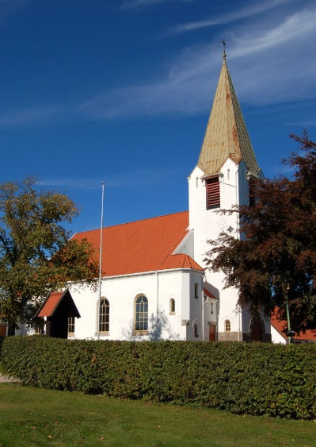

Etikk og moral - DE TI BUD

Fra ”Dette kan jeg utenat”:

De ti bud - fra 2. Mosebok kapittel 20:
1) Du skal ikke ha andre guder enn meg.
2) Du skal ikke misbruke Guds navn.
3) Du skal holde hviledagen hellig.
4) Du skal ære din far og din mor.
5) Du skal ikke slå i hjel.
6) Du skal ikke bryte ekteskapet.
7) Du skal ikke stjele.
8) Du skal ikke tale usant om din neste.
9) Du skal ikke begjære din nestes eiendom.
10) Du skal ikke begjære din nestes ektefelle, eller hans arbeidsfolk eller andre som hører til hos din neste.

Noen fakta og påstander om De ti bud
- De ti bud ble først gitt til jødene på steintavler, gjennom Moses.
- De ti bud har senere blitt formidlet til hele menneskeheten gjennom Kristendommens utbredelse.
- Flere av De ti bud er allmenne regler som kan gjelde til enhver tid og i enhver kultur. En ”verdensmoral”.
- Noen av budene bærer preg av en annen tid.

Sinai-fjellet på Sinai-halvøya
Gud gir Moses De ti bud på steintavler oppe på Sinai-fjellet i nærheten av Egypt. Det lyner og tordner fra fjellet når Gud stiger ned:

16 Da det ble morgen den tredje dagen, brøt det løs med torden og lyn. Det la seg en tung sky over fjellet, og det lød en sterk hornlåt… 18 Hele Sinai-fjellet stod i røk, fordi Herren var kommet ned på det i ild. Røken steg opp som av en smelteovn, og hele fjellet skalv. 19 Hornlåten økte og ble sterkere og sterkere. Moses talte, og Gud svarte så en kunne høre hans røst.

Spørsmål til samtale
- Hvilke av de ti bud passer best i dagens samfunn?
- Er noen av budene for gammeldags eller ugyldig i vår tid?
- Er du enig i påstanden om at De ti bud er allmenne regler som kan gjelde for alle folkeslag til alle tider?
Satellittbilde av Sinai-halvøya. Egypt til venstre, Saudi Arabia til høyre:

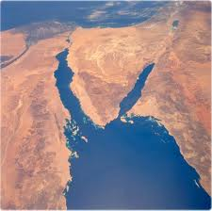

Sinai-fjellet ligger ved Sta Katarina klosteret
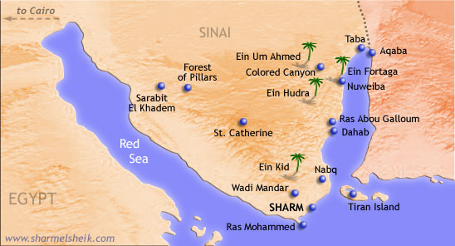

Oppgave
Finn De ti bud i Det gamle testamentet.
Slå opp 2. Mosebok 20,1-20.

Etikk og moral – Hva er forskjellen?

Etisk refleksjon og moralsk handling:
- Etikk handler om å tenke igjennom konsekvensene av det man gjør (refleksjon).
- Moral handler om de valgene man faktisk gjør, altså selve handlingen: Er mine handlinger moralsk forsvarlig?

Moral er altså det vi gjør. Etikk er det vi tenker om det vi gjør.

Fra en blogg: "En etisk mann vet at han ikke skal være utro mot sin kone. En moralsk mann vil aldri være det."
Oppgave
Hvordan vil du definere forskjellen i denne påstanden fra bloggeren?

Pliktetikk - Konsekvensetikk - Holdningsetikk?

Plikt
- De 10 bud er pliktetikk. Pliktetikken gir oss klare regler for hva vi skal og ikke skal gjøre (bør og ikke bør gjøre).
Trafikkskilt er pliktetikk.

Konsekvens
- Konsekvensetikk er å reflektere over de konsekvensene handlingene våre vil få.

Holdning
- Holdningsetikk er verdier og holdninger som vi bærer med oss, og som får oss til å gjøre det riktige, selv om vi ikke har noen klar regel å følge.

Diskuter denne påstanden
Pliktetikk er for små barn. Holdningsetikk er for mer voksne og modne mennesker. (Små barnehagebarn må for eksempel lære regler (pliktetikk) før de kan forstå konsekvensene av sine egne handlinger).
Plikt-, konsekvens- og holdningsetikk i Bibelen

- Pliktetikk: Du skal/skal ikke: De 10 bud (2.Mosebok 20,1-20)

- Konsekvensetikk: Den bortkomne sønnen ser konsekvensene av sine dårlige valg og forandrer seg:

(Sønnen) dro til et land langt borte. Der sløste han bort formuen sin i et vilt liv. 14 Men da han hadde satt alt over styr, kom det en svær hungersnød over landet, og han begynte å lide nød… 17 Da kom han til seg selv og sa: 'Hvor mange leiekarer hjemme hos min far har ikke mat i overflod, mens jeg går her og sulter i hjel! 18 Jeg vil bryte opp og gå til min far og si: Far, jeg har syndet mot Himmelen og mot deg… 20 Dermed brøt han opp og dro hjem til faren. (Lukas 15,11-32)

3. Holdningsetikk kommer innenfra og styres ikke av pålagte regler:

Den gylne regel (Bergprekenen)

”Alt dere vil at andre skal gjøre mot dere, det skal også dere gjøre mot dem. For dette er loven og profetene”

(Matteus 7,12; Tobias' bok 4,15).

Det dobbelte kjærlighetsbud (Nestekjærlighetsbudet):

”Du skal elske Herren din Gud av hele ditt hjerte og av hele din sjel og av all din forstand. Du skal elske din neste som deg selv.” (Matteus 22,37-40)

Fristelser og forlokkelser (fra Con Dios):
TV er full av filmer om sex, penger og brudd på regler. Mye av dette kan virke spennende og forlokkende, men vi hadde neppe trivdes med å leve i den verden som filmindustrien viser oss.

De ti bud er gitt for å beskytte oss, ikke for å hindre oss i å oppleve spennende ting.

Oppgave til diskusjon
Er du enig i påstandene i Con Dios (over)?

I Fadervår ber vi: ”La oss ikke komme i fristelse…”

Oppgave til diskusjon
Hva slags fristelser kan være skadelige for oss?

Å holde budene er ikke nok
Dine indre holdninger er like viktige:

Den ”perfekte”, rike mannen hadde dårlige holdninger til fattige:
17 Da Jesus skulle dra videre, kom en mann løpende, falt på kne for ham og spurte: «Gode mester, hva skal jeg gjøre for å arve evig liv?» 18 … Jesus sa til ham:… 19 Du kjenner budene: Du skal ikke slå i hjel, du skal ikke bryte ekteskapet, du skal ikke stjele, du skal ikke vitne falskt, du skal ikke bedra noen, hedre din far og din mor.» 20 Han svarte: «Mester, alt dette har jeg holdt fra jeg var ung.» 21 Jesus så på ham og fikk ham kjær og sa: «Én ting mangler du: Gå bort og selg alt du eier, og gi det til de fattige. Da skal du få en skatt i himmelen. Kom så og følg meg!» 22 Men han ble nedslått over dette svaret og gikk bedrøvet bort, for han eide mye. 23 Og Jesus så seg omkring og sa til disiplene: «Hvor vanskelig det blir for dem som eier mye, å komme inn i Guds rike!»… (Mark 10,17-31)

Spørsmål til samtale
Hvorfor er det så vanskelig å forene kristen tro med materiell rikdom?

Les Matt 6, 19-24 for å finne svar på spørsmålet over … (se her):
19 Dere skal ikke samle skatter på jorden, hvor møll og mark ødelegger, og hvor tyver bryter inn og stjeler. 20 Men dere skal samle skatter i himmelen, der verken møll eller mark ødelegger og tyver ikke bryter inn og stjeler. 21 For der skatten din er, vil også hjertet ditt være… 24 Ingen kan tjene to herrer. Han vil hate den ene og elske den andre, eller holde seg til den ene og forakte den andre. Dere kan ikke tjene både Gud og Mammon (Matt 6,19-24).

Øv deg i gode holdninger

Konfirmasjonstidens diakonale oppgave:

Fasteaksjonen for Kirkens Nødhjelp er 19. mars 2013, klokka 17.00:

Vi samler inn penger til de fattige.

Biskopen i Borg
Biskopen i Borg Bispedømme heter Atle Sommerfeldt. Han har vært leder for Kirkens Nødhjelp (KN) i 17 år. KN har over 1000 ansatte i Norge og utlandet, som jobber med nødhjelp. Fra 29. januar 2012 ble han vår nye Biskop i Borg.
Tilgivelse
Når vi snakker om moralske bud og etiske idealer, er det lett å tenke at man ikke er ”bra nok”. Daglig gjør vi feil. Ofte bryter vi regler eller lar oss påvirke av andres dårlige holdninger.

I Kristendommen er det derfor ett budskap som er viktigere enn alt annet: Gud gir oss tilgivelse for våre dårlige handlinger. Å ”synde” er å bomme på det målet Gud har satt opp for oss gjennom sine bud. Når vi bommer på målet, er Gud alltid villig til å tilgi den som ”bekjenner syndene sine”:

Jesus sa til dem: «Slik står det skrevet: Messias skal lide og stå opp fra de døde tredje dag, 47 og i hans navn skal omvendelse og tilgivelse for syndene forkynnes for alle folkeslag; (Luk 24,46-47)

Si unnskyld
Vi bør også innrømme våre feil mot andre og be om tilgivelse.

Stoltheten får oss til å si:
”Jeg angrer ikke på noe”

Hvorfor er det så viktig å be om tilgivelse?
- Jeg kan ha såret andre.
- Erkjennelse og tilgivelse gjenoppretter forhold mellom mennesker som har vært uvenner.
- Tilgivelse løser konflikter.

Tilgivelse forutsetter innrømmelse av feil og bønn om nåde:

Dersom vi bekjenner våre synder, er han trofast og rettferdig, så han tilgir oss syndene og renser oss for all urett. (1. Johannes brev 1,9)

Fadervår (fra ”Dette kan jeg utenat”):
… tilgi oss vår skyld, slik også vi tilgir våre skyldnere.

Avslutning på konfirmanttimen i dag: (se ”Dette kan jeg utenat”)
- Les De ti bud sammen
- Be Fadervår sammen

Anvendt litteratur: Con Dios (CD), Verbum 2011, ss.. 154-161, 118-127.

FrankO.

Sidsel Levin i (daglig leder av jødisk museum i Oslo), Vårt Land 31/10 2011.
http://snl.no/Sinaihalv%C3%B8ya
2. Mosebok 19,16-19.
http://no.wikipedia.org/wiki/Katarina-klosteret
http://www.foreldreportalen.no/forum/showthread.php?t=52492
http://snl.no/gjensidighetsregelen/filosofi%2C_religion
CD s. 160
CD s. 155
CD s. 155
Mammon betyr penger, fast eiendom og grådighet.
1994-2011
CD s. 119.
CD s. 120-122

